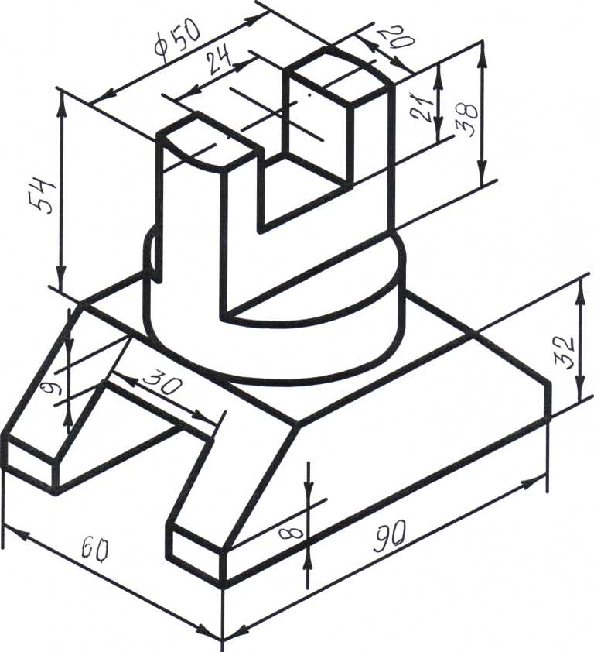

**Задание 2.**

**Региональной олимпиады по инженерной графике**

По аксонометрическому изображению детали выполните чертеж в трех проекциях. Нанесите размеры.

**Условия выполнения:**

Чертеж выполняется в программе КОМПАС – 3D V21